Конспект НОД «Познание» в подготовительной группе на тему:

опытно-экспериментальная деятельность

«Секреты картошечки».

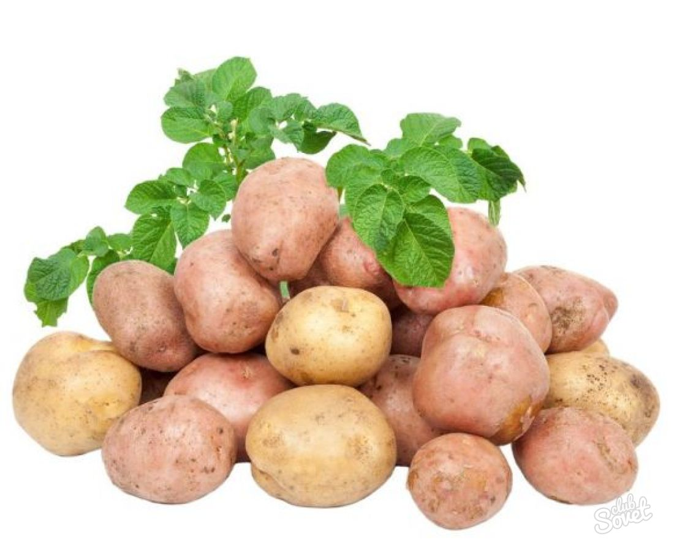

Подготовила

Воспитатель

Купрюшкина Г.Н.
Цель: Обобщить и расширить знания детей о картофеле.
Задачи:
- Познакомить детей с историей появления картофеля на Руси.
- Познакомить с основными компонентами в составе картофеля.
- Расширять кругозор детей, о пользе картофеля для человека.
- Учить детей вступать в речевые контакты с педагогом: отвечать на вопросы, участвовать в коллективном разговоре.
- Учить делать простые умозаключения, проговаривая каждое.
- Активизировать и расширять словарный запас детей существительными, прилагательными, глаголами по теме занятия.
- Развивать навыки проведения лабораторных опытов.
Предварительная работа:
1. Беседы об овощах, их роли в жизни человека.
2. Рассматривание иллюстраций на тему «Посадка и уборка картофеля».
3. Использование дидактических игр об овощах: «Что где растет?», «Разрезные картинки», «Волшебные овощи» и др.
4. Чтение литературы по теме (художественная, энциклопедическая)
5. Наблюдение (картинки) за ростом картофеля.
6. Просмотр презентации «Откуда к нам пришла картошка».
Материал для занятий.
- Формы для муки и крахмала по количеству детей.
- Вещество (йод) для добавления в крахмал.
- Полоски белого цвета, по количеству детей.
- Пластиковые тарелки с разными овощами для опыта.
- 2 банки.
Ход НОД:
Воспитатель: У нас сегодня необычное занятие.
Ребята, вы любите сказки?
Воспитатель: Отлично! Послушайте внимательно и скажите, о каком овоще мы будем сегодня говорить.
В некотором царстве,
В некотором государстве,
Не на Марсе и не на Луне -
Жила картошечка в земле.
Свойство царское имела:
Накормить народ сумела.
Словом, наша речь о том,
Как пришёл картофель в дом.
Из чего он состоит и как болезни победит.
Воспитатель: Вы уже догадались, о каком овоще пойдет речь?
Дети: О картошке.
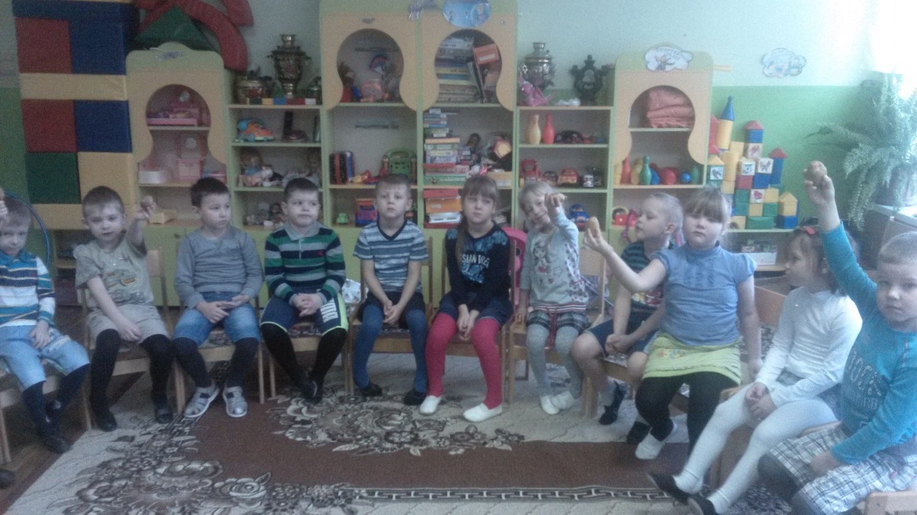
Воспитатель: Ребята, вы знаете Родину картофеля, кто его привез к нам в Россию?
Для чего он нам нужен? Какие блюда из картофеля можно приготовить? Чем полезен картофель?
Дети: ответы детей.
Воспитатель: Картофель - очень полезный овощ. Из него можно приготовить много блюд. Его жарят, варят, пекут. Картофель нужен людям не только для еды. Он хорошее лекарство. Например, если простудился - надо подышать над паром сваренной картошки - и станет легче. А еще сырой картошкой лечат ожоги - вот такой удивительный овощ!
Воспитатель: Ребята, как вы думаете, какие вещества есть в картофеле?
Дети: ответы детей.
Воспитатель: Чтобы это узнать нам нужно пройти в нашу лабораторию. Что делают в лаборатории?
Дети: проводят опыты.
Воспитатель: Нас здесь встречает знаменитый овощ:
Кругла, рассыпчата, бела,
На стол она с полей пришла.
Ты посоли её немножко,
Ведь правда, вкусная … картошка.
Воспитатель: Вот она душечка-голубушка.
Воспитатель: Сейчас мы увидим, какие вещества входят в состав картофеля.

Опытно- экспериментальная деятельность:
- Тонет или не тонет.

Вывод: Картошка тонет.

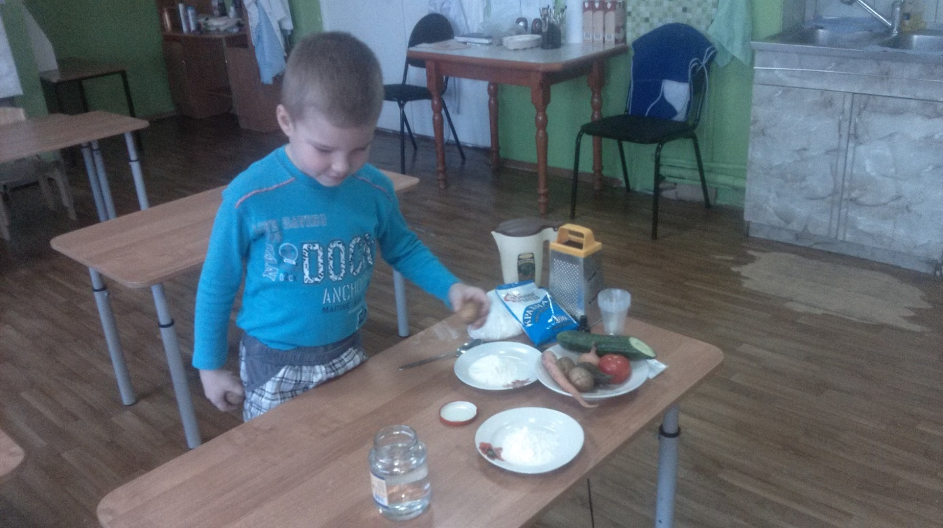
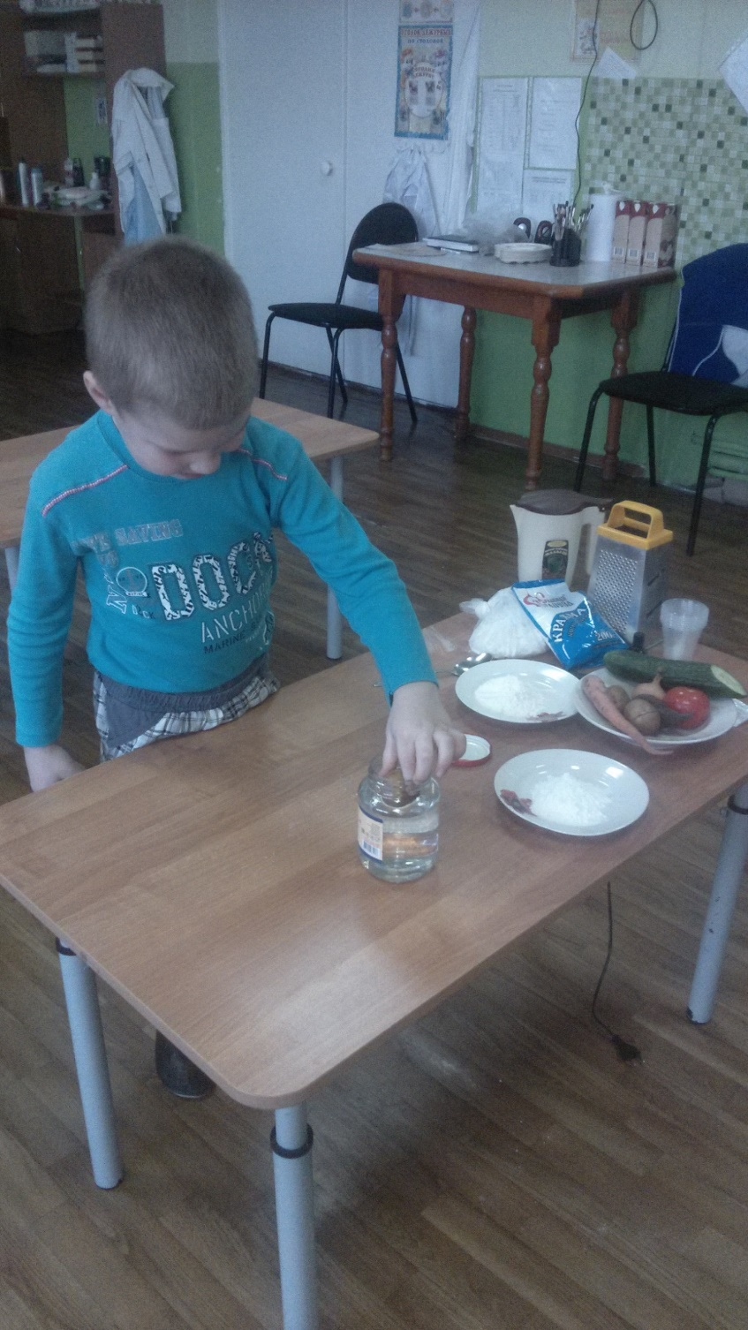

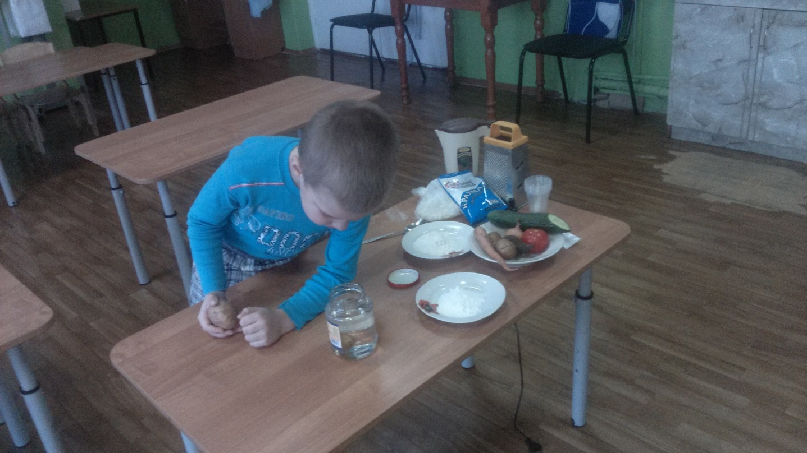
- Состав картофеля.
Натереть сырой картофель.
Результат: жидкая кашица.
Вывод: в картофеле есть вода.
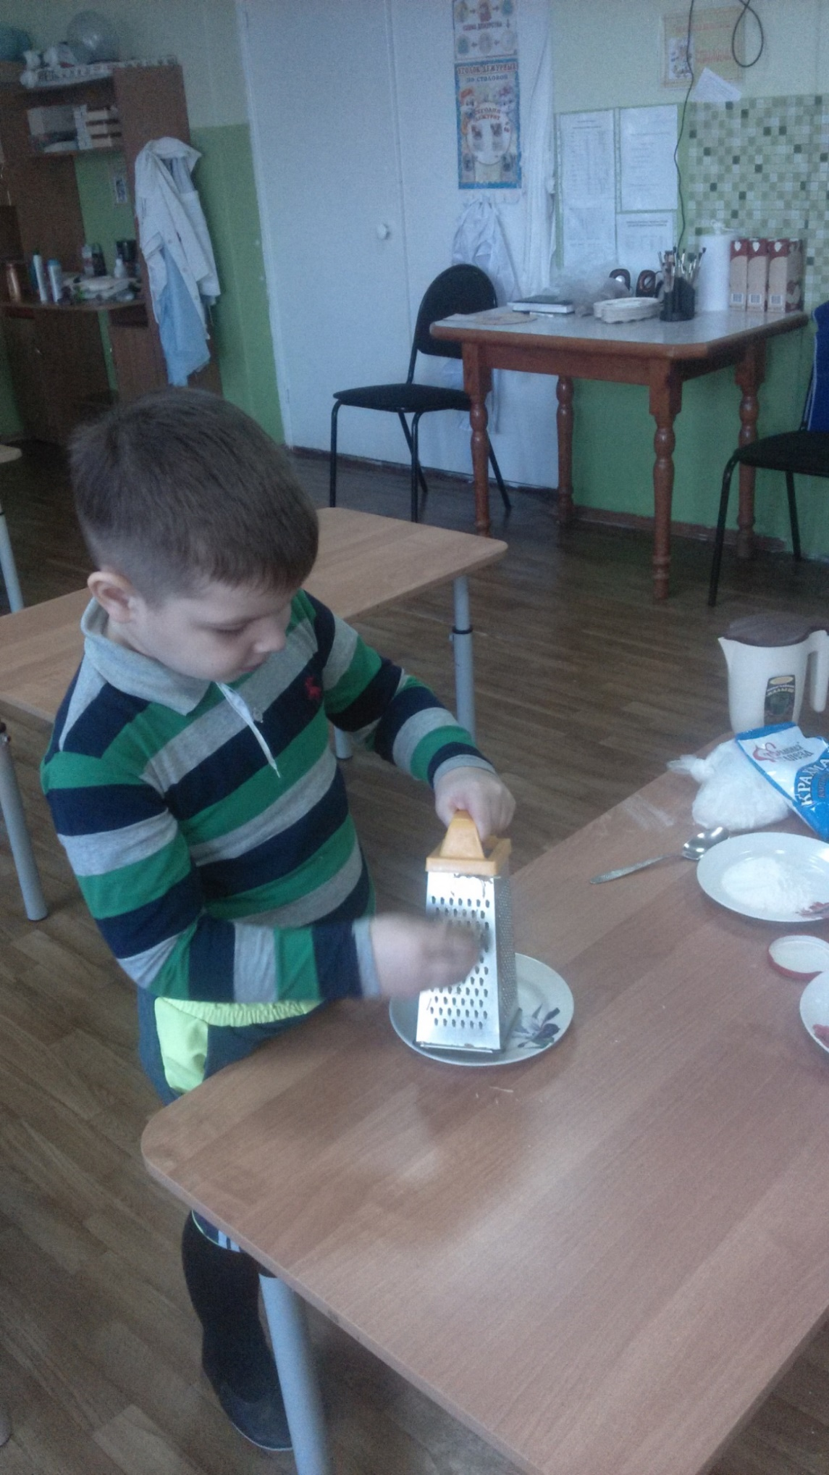
2) Натертую картофельную кашицу размешать в воде.
Рассмотрите воду в стакане. Какого она цвета? (Почему вода стала мутной?)
Результат: вода стала беловатой, мутной;
Вывод: в воде содержится крахмал и он полностью не растворяется в ней.
3) Воду процеживаем через сито. Даем отстояться в течение часа.
Результат: образуется белый осадок.
Вывод: В картофеле есть белое вещество.
4) Осадок высушиваем, он становится сухим, похожим на муку.
Воспитатель: Знаете, что это? Это крахмал или картофельная мука.
Повторите слово- крахмал.
Вывод: в картофеле есть крахмал.
Общий вывод: из картофеля мы выделили: воду, крахмал.
Воспитатель: Для чего нам нужен крахмал?
(заваривать кисель, крахмалить бельё, использовать в приготовлении многих блюд, масок для красоты).
Воспитатель:
5) А как вы думаете, что будет, если крахмал заварить кипятком? Давайте посмотрим.
Результат: Крахмал превратился в густую кашицу.
Воспитатель: Конечно, в картофеле есть и другие полезные вещества, (витамины С, различные микрочастицы). Но чтобы их увидеть, необходима более сложная аппаратура.
Воспитатель: Сейчас у нас в лаборатории перерыв.

Физкультминутка.
На обед у нас сегодня горячая картошка? Вставайте в круг. Я предлагаю вам сыграть в игру «Горячая картошка». Пока звучит музыка, вы передаете друг другу мяч.
Но мы еще не все узнали про крахмал. Предлагаю продолжить исследования. Занимайте свои места в лаборатории.
6) Сравнение крахмала с мукой.
Воспитатель: Как вы думаете, почему крахмал назвали картофельной мукой?
Дети: Потому, что крахмал похож на муку.
Воспитатель: У вас на столе стоят формы с мукой и крахмалом. Сравните эти два вещества с полосками белого цвета.
- Что можно сказать о цвете муки?
Дети: мука желтовата. (Воспитатель в таблице сравнения муки и крахмала отмечает все сходства и различия).
Вывод: мука желтоватого цвета.
Воспитатель: Что можно сказать о цвете крахмала?
Дети: Крахмал белого цвета.
Вывод: Крахмал белого цвета.
Воспитатель: Попробуйте пшеничную муку и картофельный крахмал на ощупь. Что можно сказать об ощущениях, когда трогаем муку?
Дети: Она мягкая.
Вывод: Мука мягкая, не скрипит.
Воспитатель: Что можно сказать об ощущениях, когда мы трогаем крахмал?
Вывод: Крахмал хрустит.
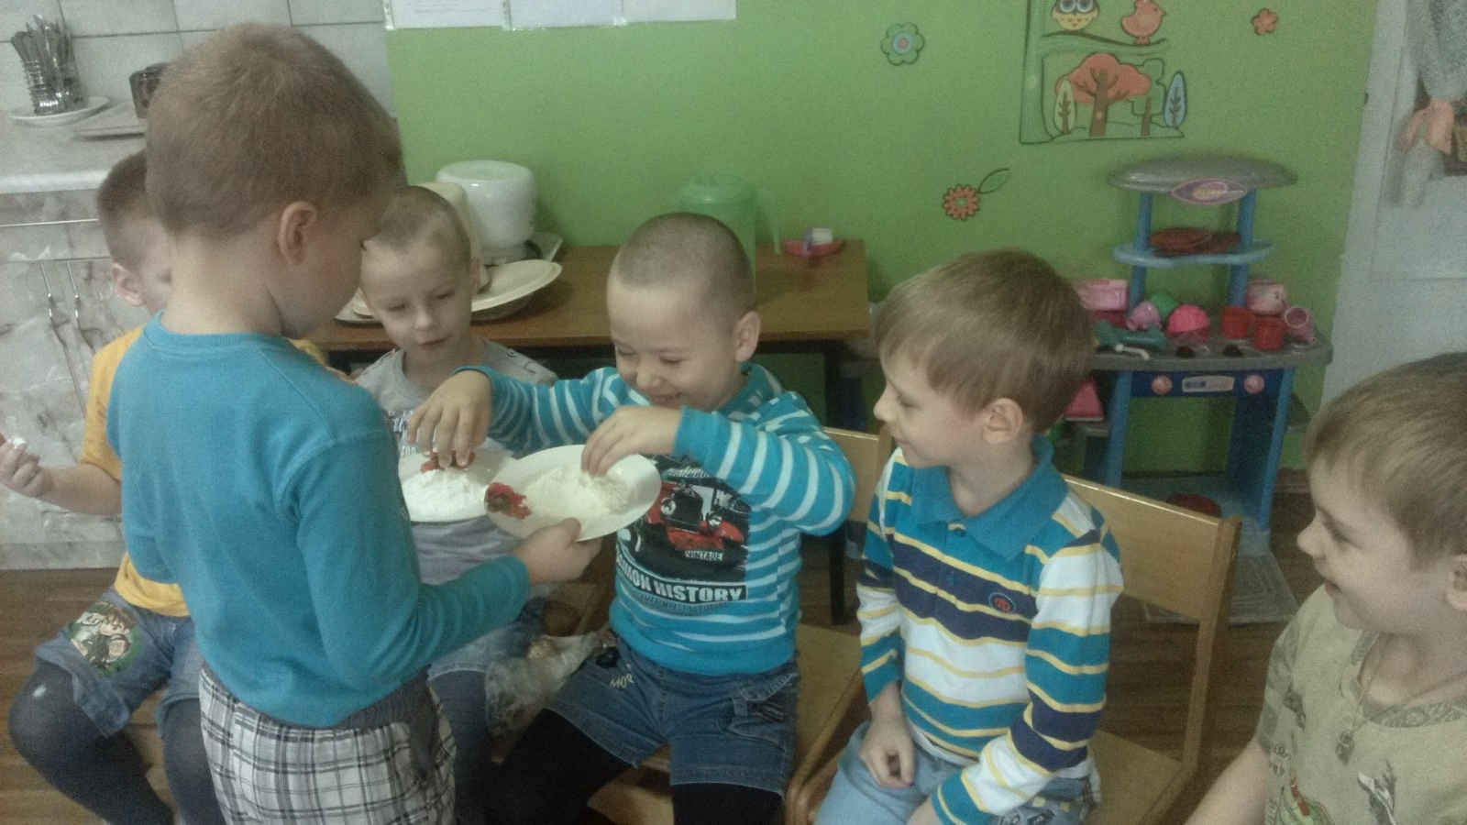
Воспитатель: Какой у веществ запах?
- Что можно сказать о запахе муки?
Дети: мука без запаха.
Вывод: мука не имеет запаха.
- Что можно сказать о запахе крахмала?
Дети: крахмал без запаха.
Вывод: крахмал не имеет запаха.
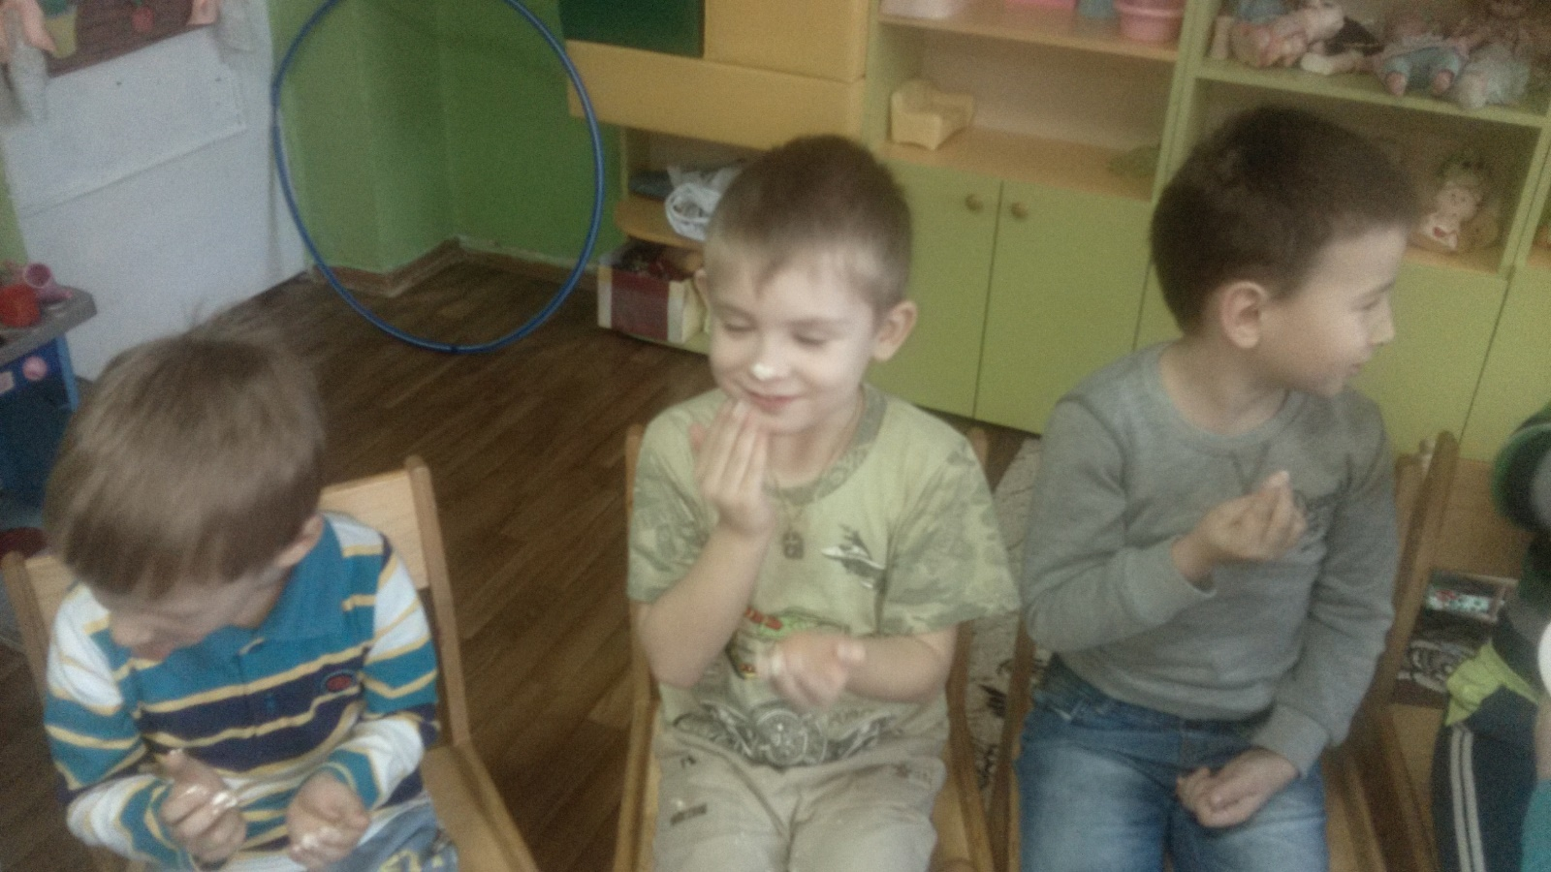
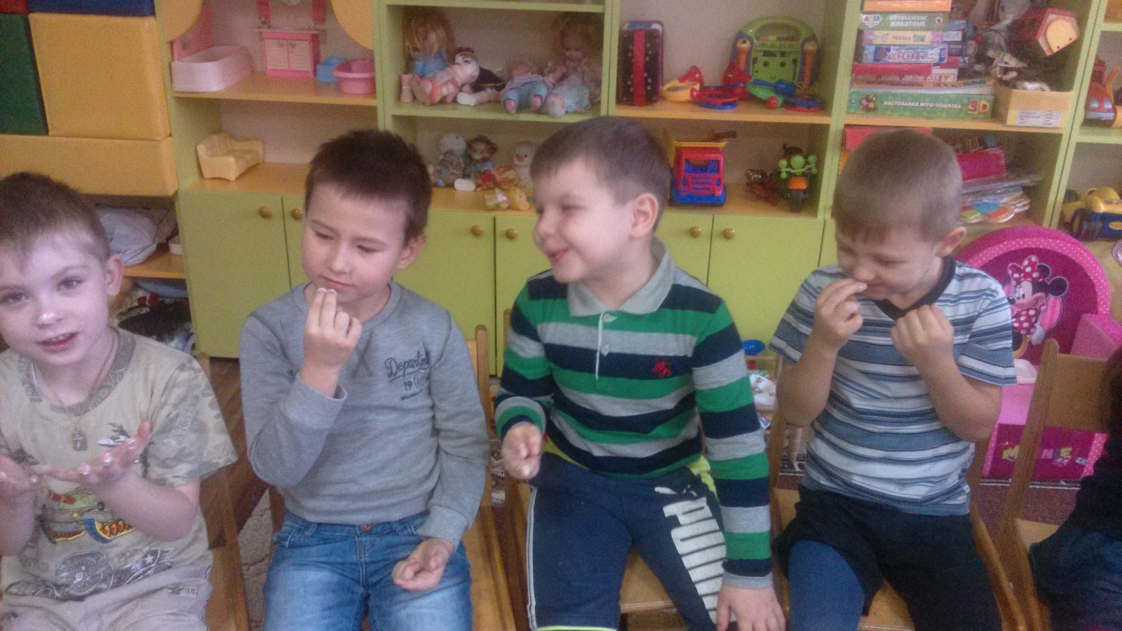

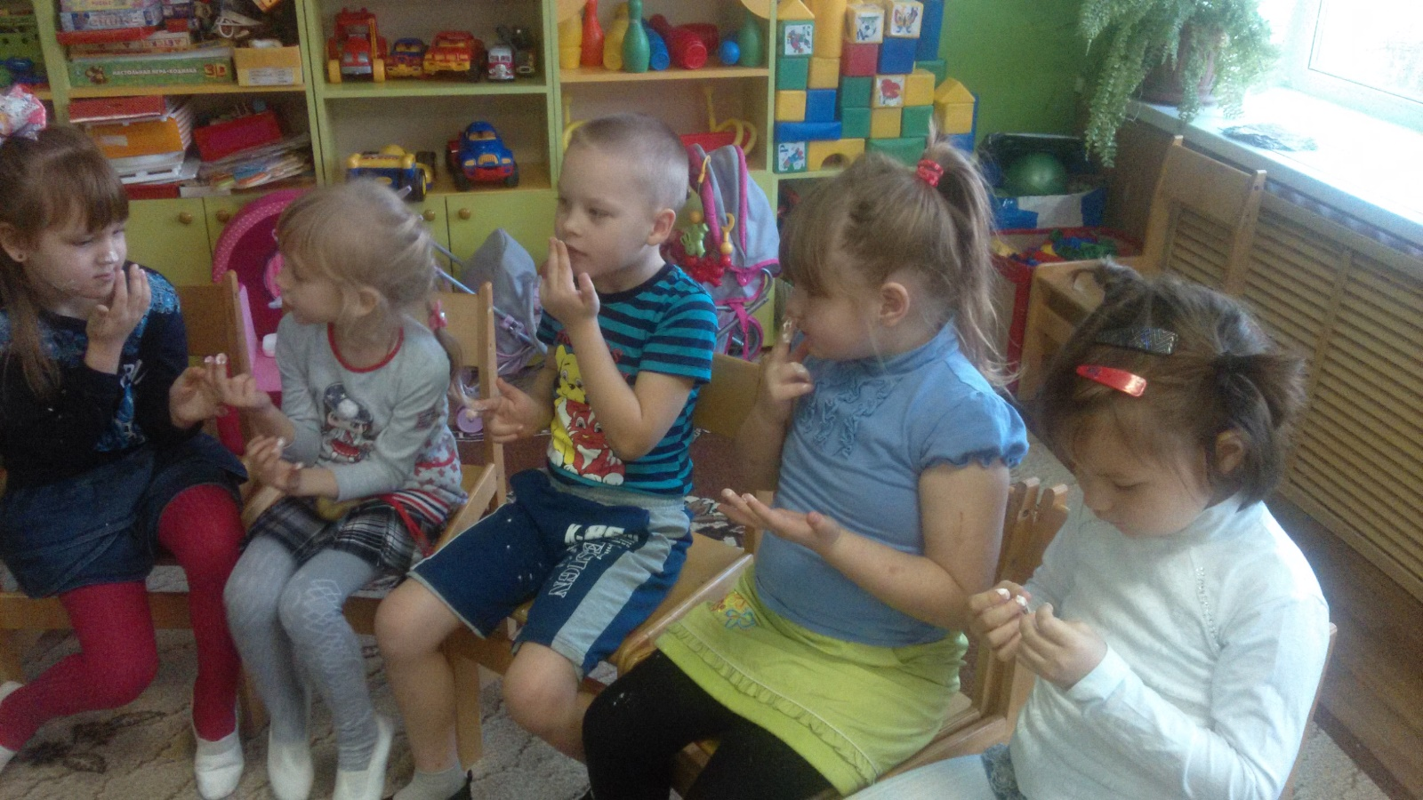
Воспитатель: дети, а как вы думаете, как можно проверить содержится крахмал в овощах или нет.
7) Чтобы узнать содержится ли в продукте крахмал, надо на продукт капнуть йод. Тогда крахмал станет темно-синего цвета.
Воспитатель показывает опыт: добавляет на срез картофеля раствор йода. При этом крахмал становится темно-синего цвета. Возьмите половинки картофеля и я капну вам йод.
Дети: крахмал при взаимодействии с йодом становится темно-синим.
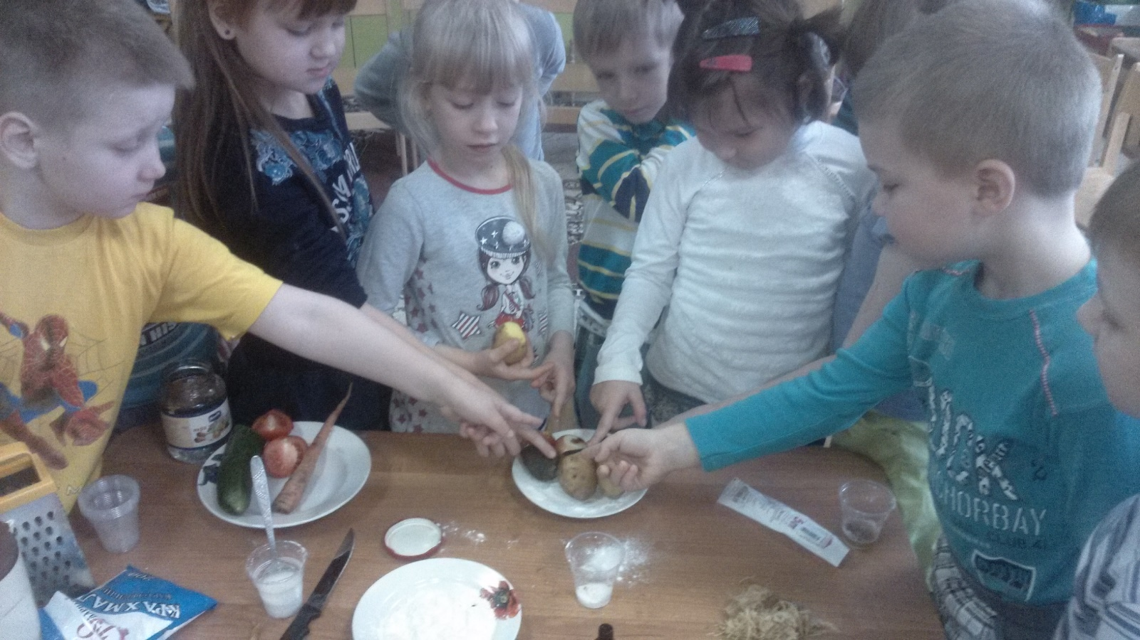

Воспитатель: Как узнать содержится ли крахмал в других овощах?
Дети: при помощи йода, мы сможем узнать, в каких овощах есть крахмал.
Воспитатель: В каких овощах есть крахмал?
8) Окрашивание йодом клубня картофеля в разрезе, сравнить с реакцией йода на другие овощи. Там, где есть крахмал, йод меняет цвет).
Дети: ответы детей.
Вывод: крахмал есть только в картофеле.
Воспитатель: Итак, мы сегодня с вами сделали открытия:
- картофель тонет,
- Картофель состоит из воды и крахмала,
- Крахмал содержится только в картофеле,
- Крахмал при взаимодействии с йодом становиться темно синего цвета.
Воспитатель: Дети, картофель можно не только есть, использовать для лечения, но и можно ещё его использовать в рисовании. (Воспитатель показывает образец цветка). Хотите попробовать?
Дети: Да.
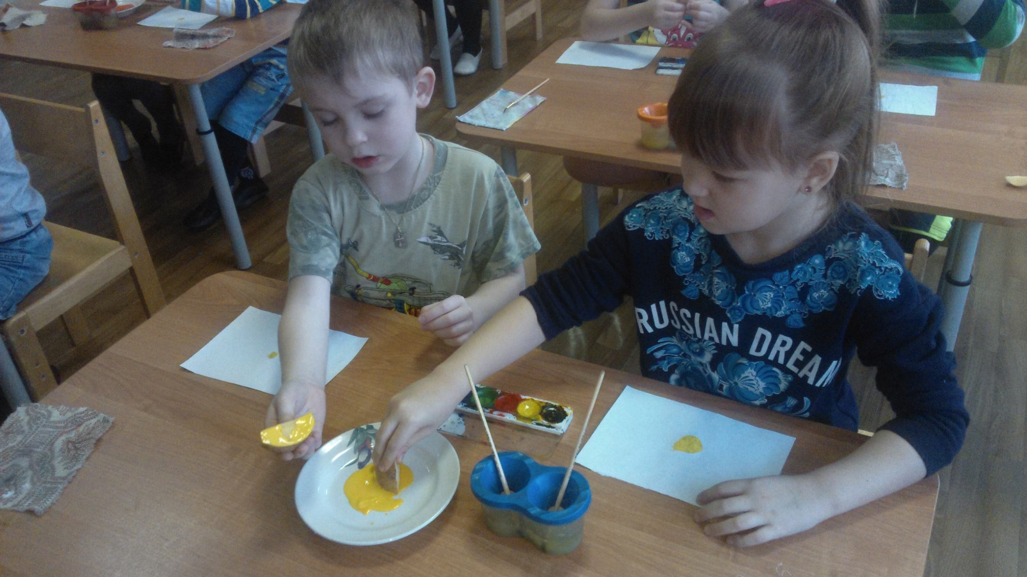
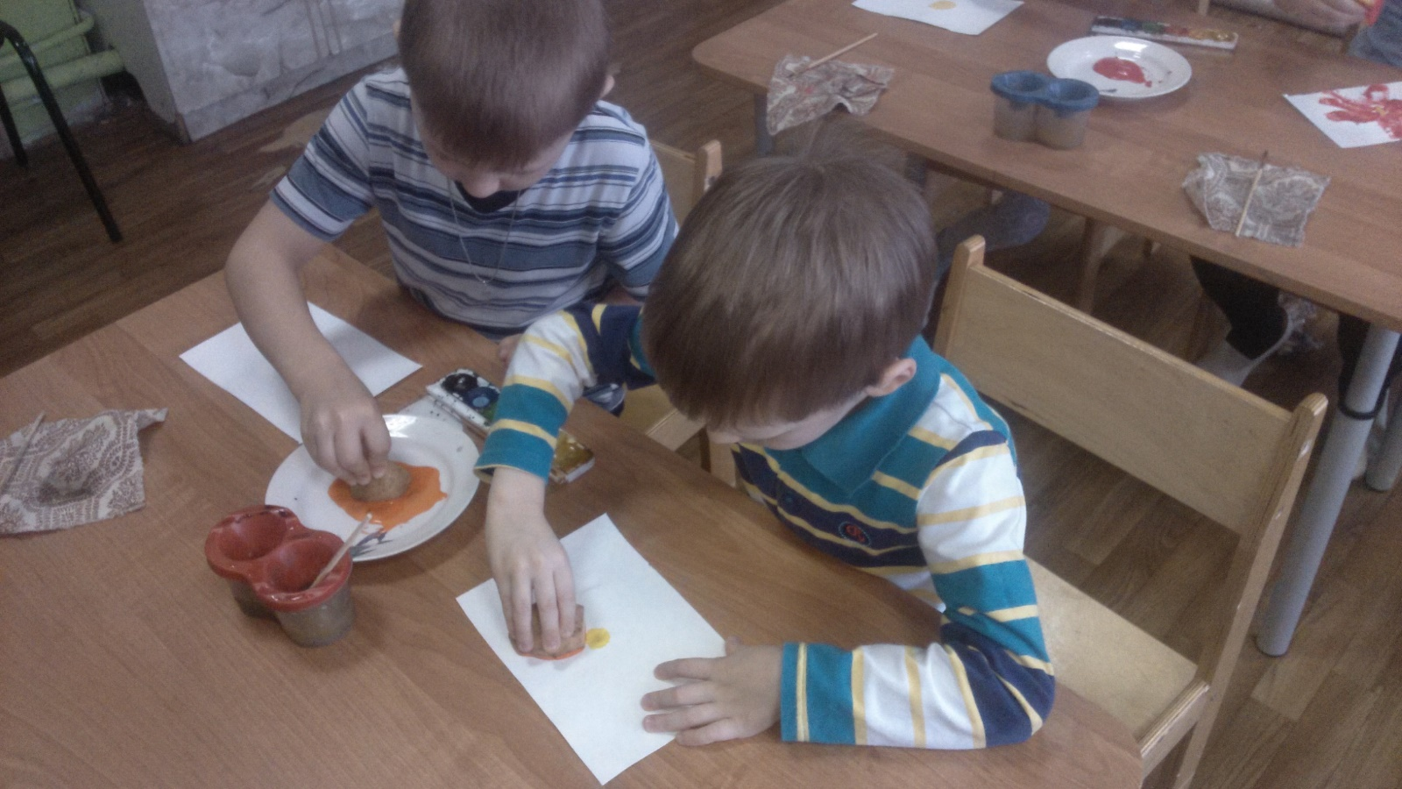
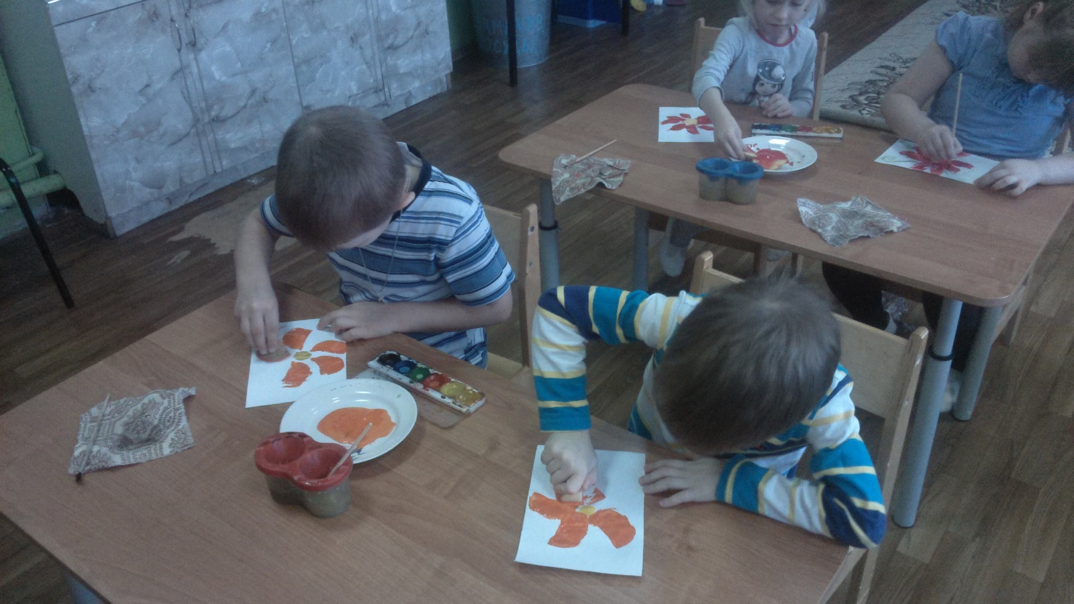

Подведение итогов занятия.

